目录

封面APPUI001 4

登陆页面APPUI002 5

显示账号错误APPUI003 6

显示密码错误APPUI004 7

显示账号不能为空APPUI005 8

显示密码为空APPUI006 9

注册页面APPUI007 10

注册选择地区APPUI008 11

首页卫星图APPUI009 12

首页2D平面图APPUI010 13

首页侧边功能栏APPUI011 14

首页添加菜单APPUI012 15

投诉APPUI013 16

渔友信息 17

渔友简略信息APPUI014 17

渔友详细信息APPUI015 18

钓点信息 19

钓点简略信息APPUI016 19

钓点详情APPUI017 20

钓点进行中活动APPUI018 21

钓点历史活动APPUI019 21

钓点评价APPUI020 23

点评钓点APPUI021 24

钓点渔获分享APPUI022 25

渔具店信息 26

渔具店简略信息APPUI023 26

渔具店详细信息APPUI024 26

渔具店评价APPUI025 28

渔具店评价详情APPUI026 29

评价渔具店APPUI027 30

随便逛逛页面 30

附近渔友APPUI028 31

热门渔友APPUI029 32

我的关注APPUI030 33

约钓 34

免责条款显示APPUI031 34

免责条款确认APPUI032 35

发起约钓APPUI033 36

选择多个地点APPUI034 38

邀请钓友APPUI035 39

点击邀请APPUI036 40

约钓准备APPUI037 41

公告可编辑状态APPUI038 42

公告群发APPUI039 43

约钓开始APPUI040 44

发表活动渔获APPUI041 45

发表活动渔获选择添加照片、视频方式APPUI042 46

发表活动渔获选择添加照片、视频结束APPUI043 47

约钓结束APPUI044 48

建钓点APPUI045 49

建渔具店APPUI046 50

发表个人渔获APPUI047 51

发表个人渔获照片、视频选择页APPUI048 52

发表个人渔获照片、视频选择结束页APPUI049 53

聊天APPUI050 54

单独聊天APPUI051 55

群聊APPUI052 56

群聊天详情APPUI053 57

个人中心APPUI054 58

关注的人APPUI055 59

粉丝APPUI056 60

个人收藏 61

钓点收藏APPUI057 61

渔具店收藏APPUI058 62

个人动态中心APPUI059 63

个人动态发表APPUI060 64

个人动态照片选择APPUI061 65

个人动态照片选择结束APPUI062 66

手机照片/视频选择APPUI063 67

个人约钓历史APPUI064 68

系统推荐 69

约钓活动推荐APPUI065 69

钓点推荐APPUI066 70

渔具店推荐APPUI067 71

渔友推荐APPUI068 72

评论提醒APPUI069 73

我的地盘 74

钓点APPUI070 74

钓点信息修改APPUI071 75

钓点信息管理APPUI072 76

渔具店APPUI073 77

渔具店评价管理APPUI074 78

登出APPUI075 79

换肤APPUI076 80

账号资料页APPUI077 81

修改昵称APPUI078 82

修改个性签名APPUI079 83

修改头像APPUI080 84

游客个人中心APPUI081 85

# 封面APPUI001

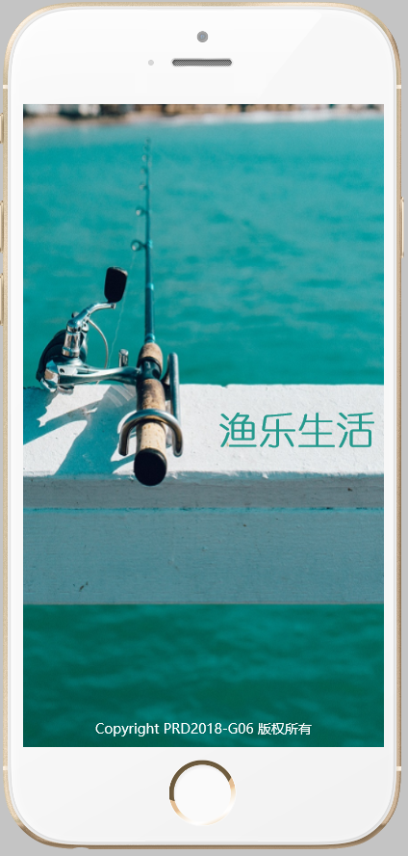

# 登陆页面APPUI002

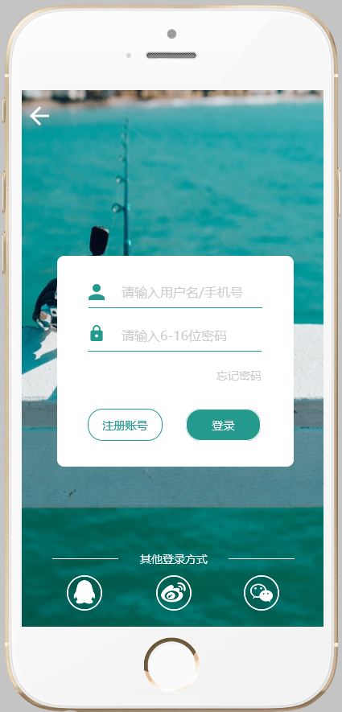

## 显示账号错误APPUI003

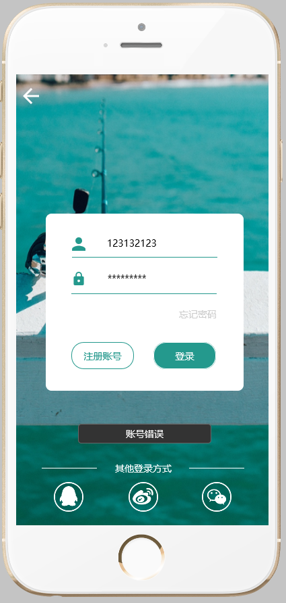

## 显示密码错误APPUI004

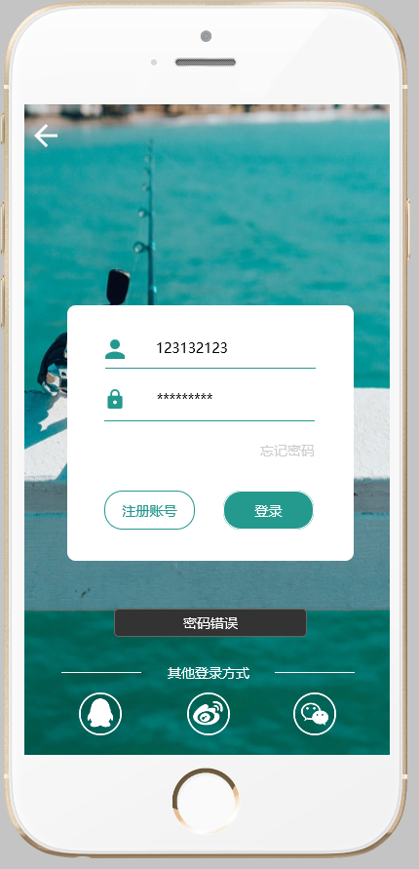

## 显示账号不能为空APPUI005

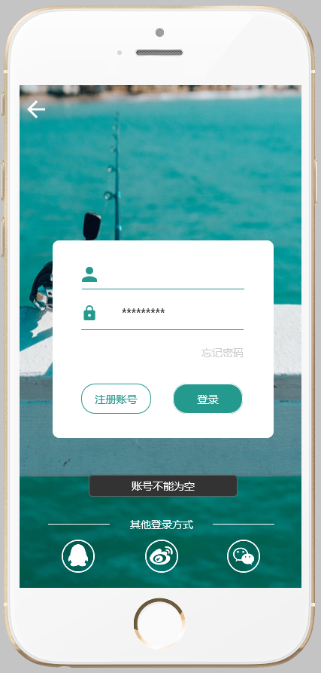

## 显示密码为空APPUI006

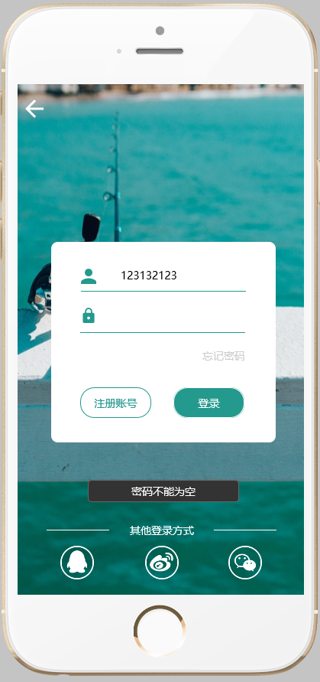

# 注册页面APPUI007

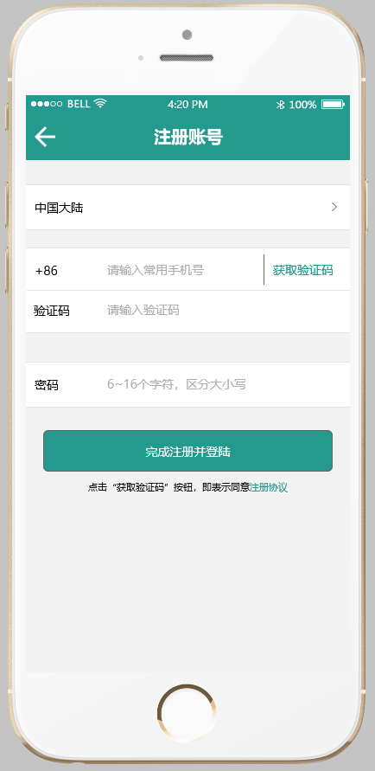

## 注册选择地区APPUI008

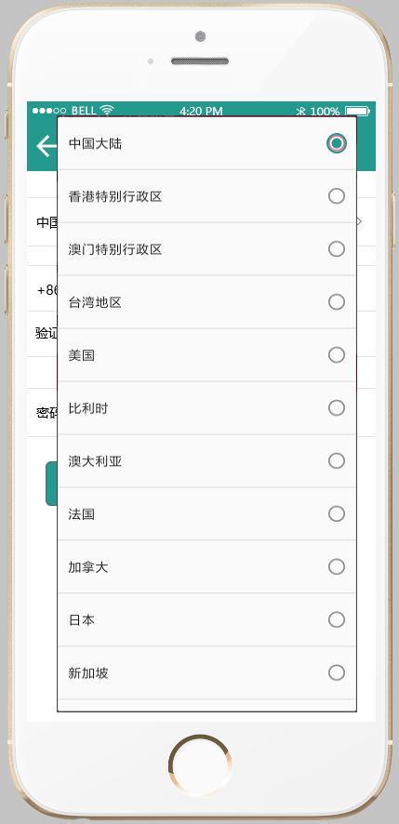

# 首页卫星图APPUI009

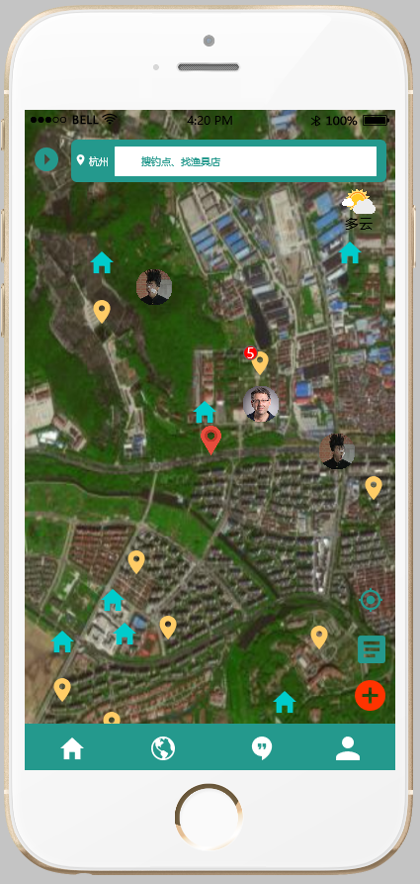

# 首页2D平面图APPUI010

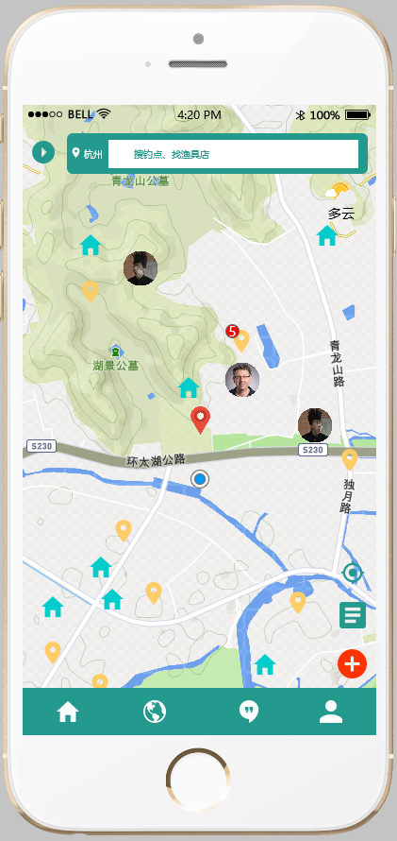

## 首页侧边功能栏APPUI011

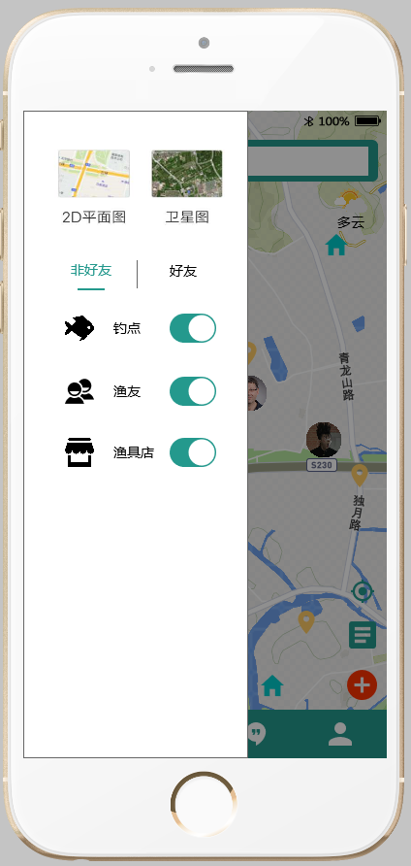

## 首页添加菜单APPUI012

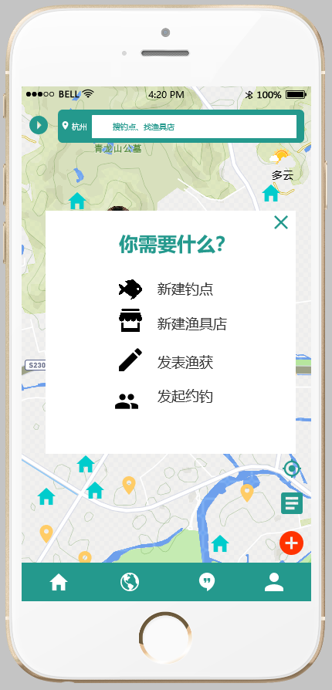

# 投诉APPUI013

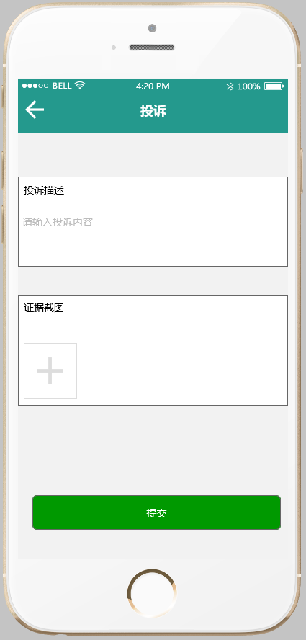

# 渔友信息

## 渔友简略信息APPUI014

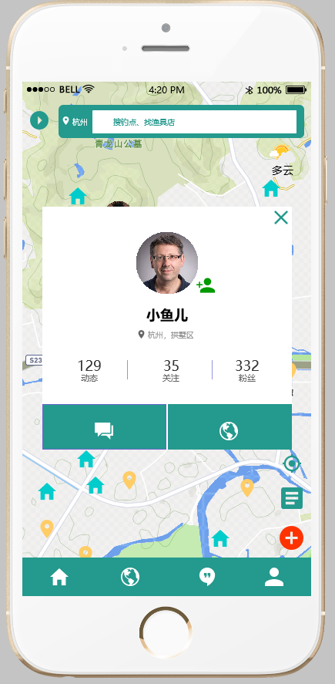

## 渔友详细信息APPUI015

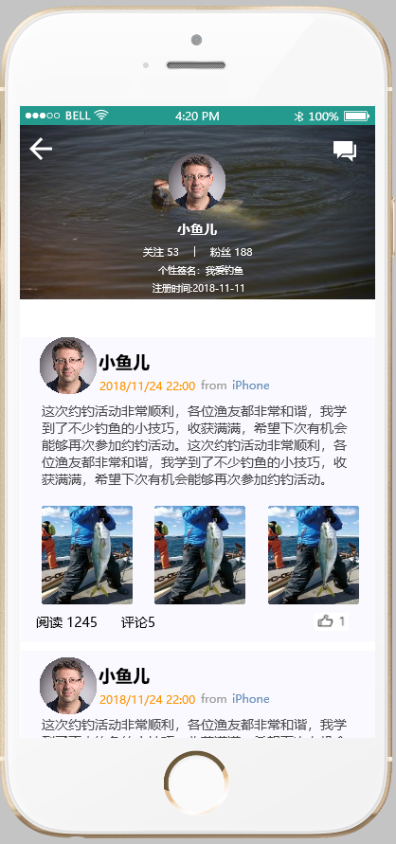

# 钓点信息

## 钓点简略信息APPUI016

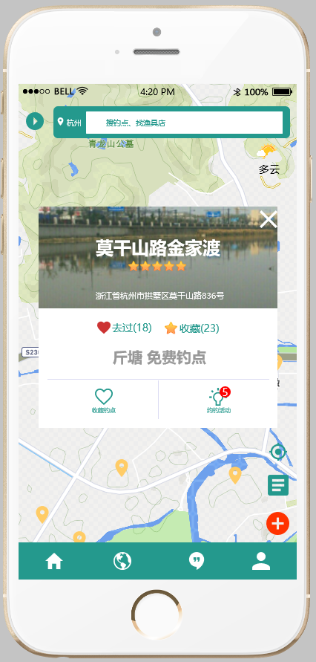

## 钓点详情APPUI017

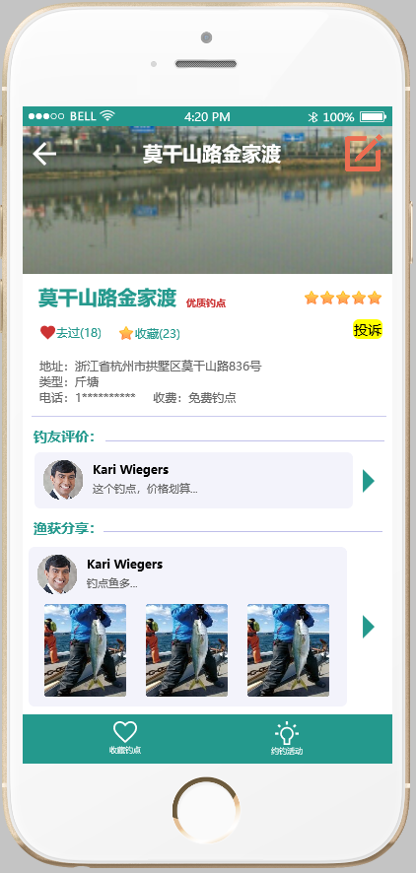

## 钓点进行中活动APPUI018

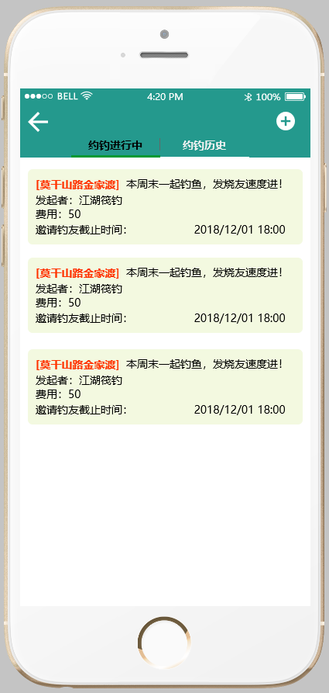

## 钓点历史活动APPUI019

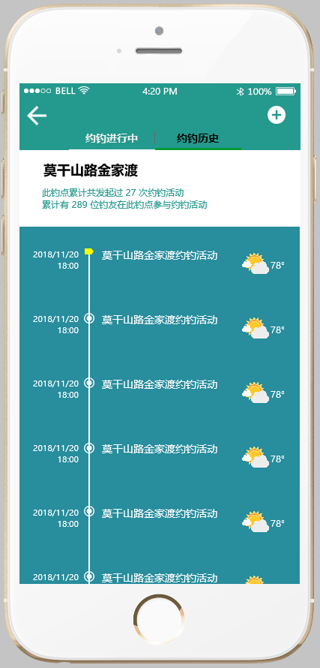

## 钓点评价APPUI020

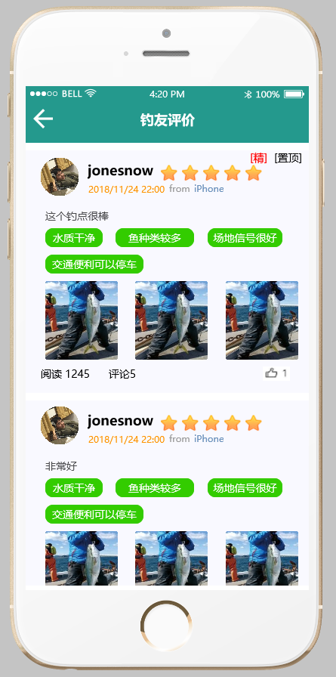

## 点评钓点APPUI021

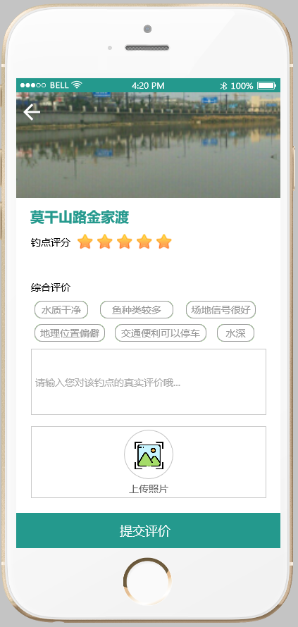

## 钓点渔获分享APPUI022

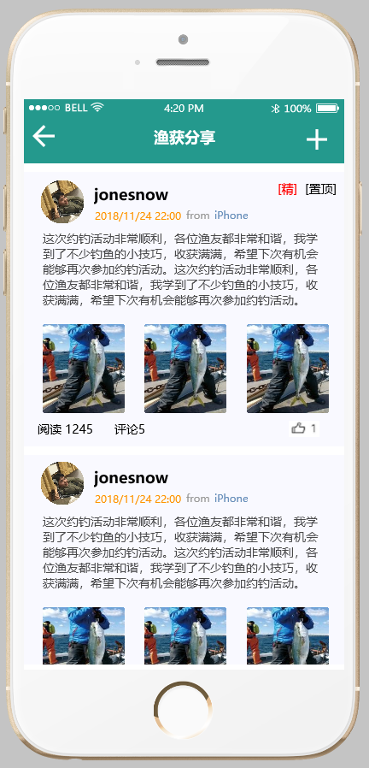

# 渔具店信息

## 渔具店简略信息APPUI023

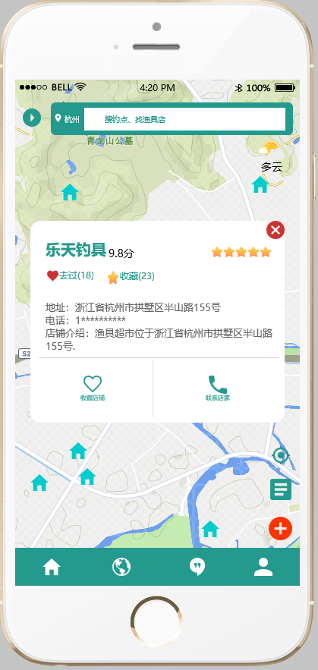

## 渔具店详细信息APPUI024

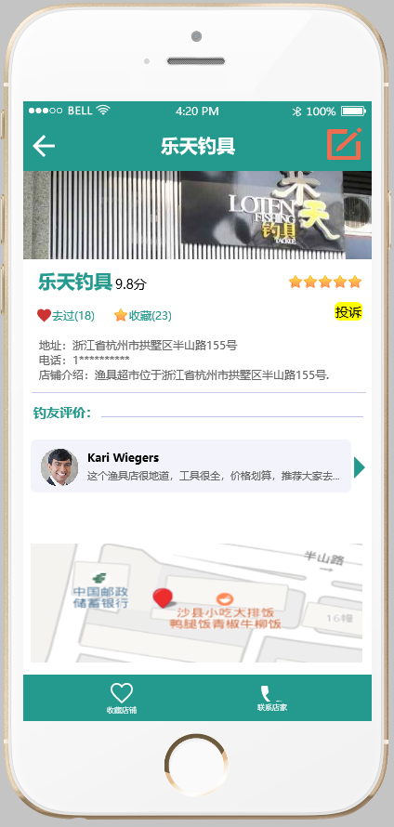

## 渔具店评价APPUI025

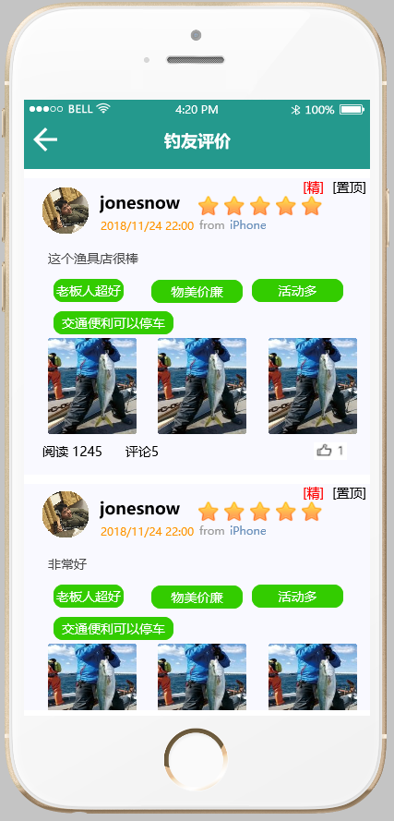

## 渔具店评价详情APPUI026

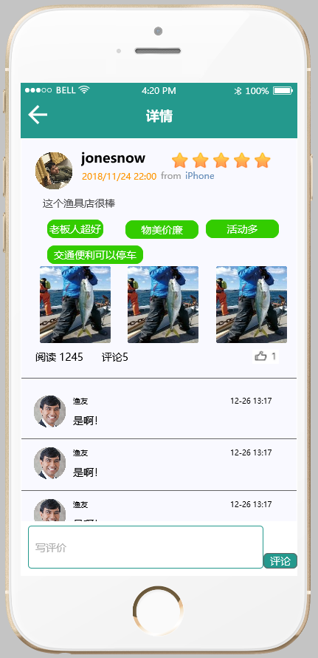

## 评价渔具店APPUI027

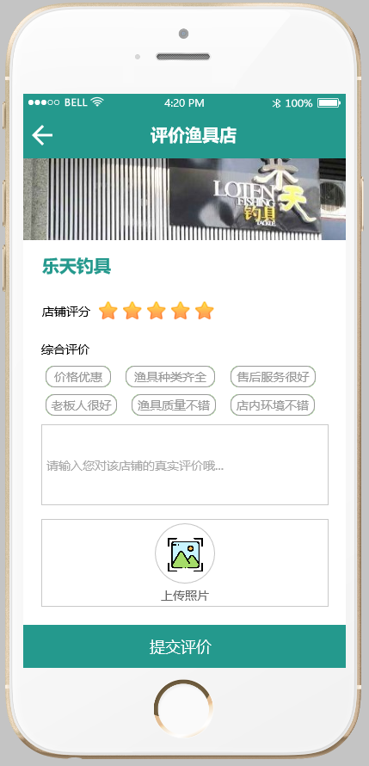

# 随便逛逛页面

## 附近渔友APPUI028

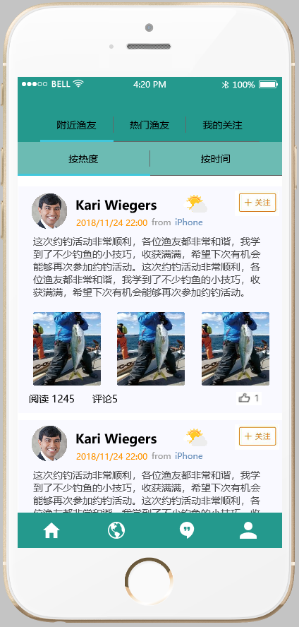

## 热门渔友APPUI029

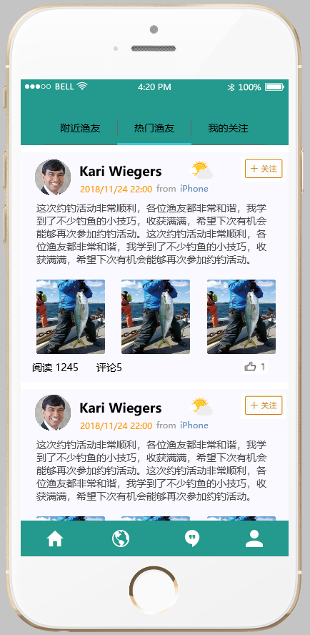

## 我的关注APPUI030

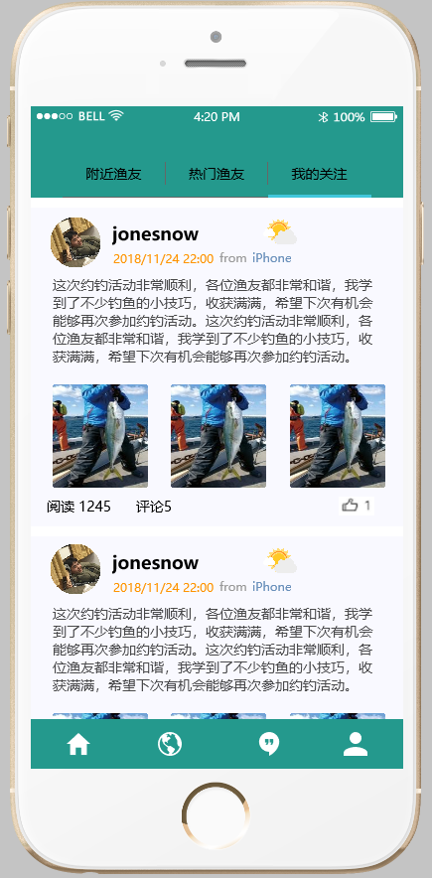

# 约钓

## 免责条款显示APPUI031

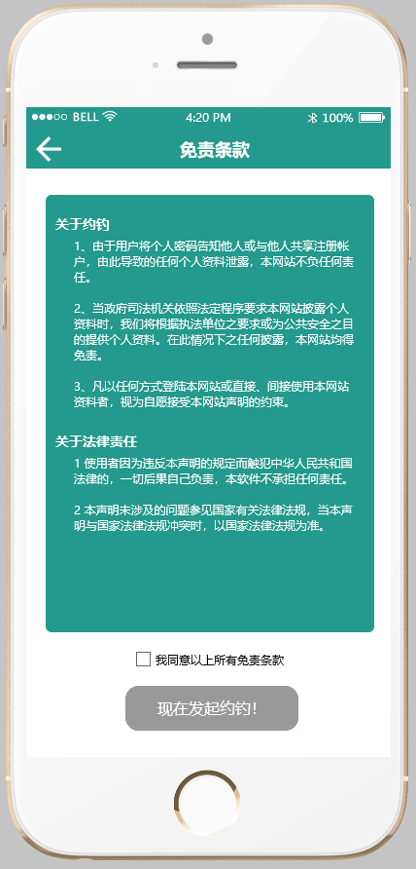

## 免责条款确认APPUI032

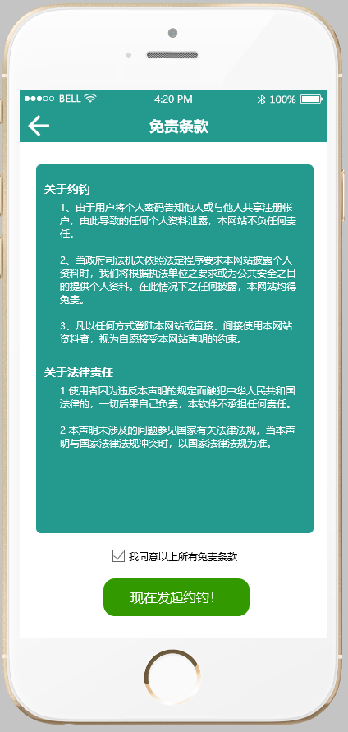

## 发起约钓APPUI033

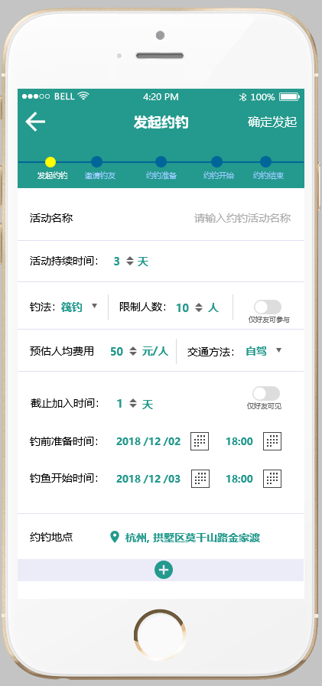

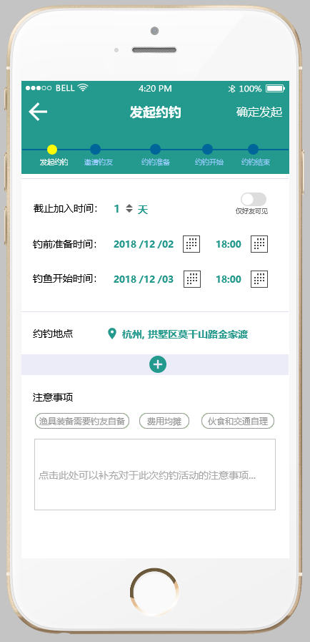

### 选择多个地点APPUI034

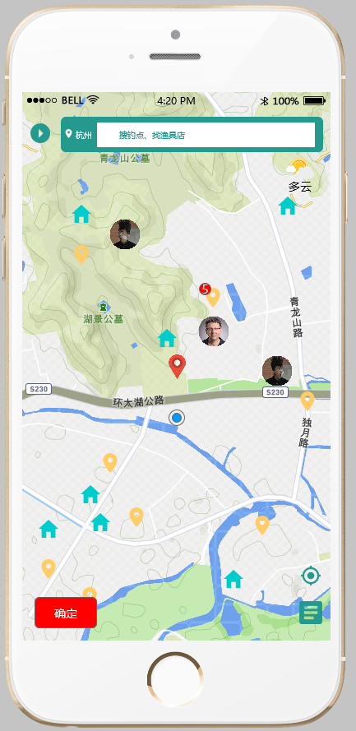

## 邀请钓友APPUI035

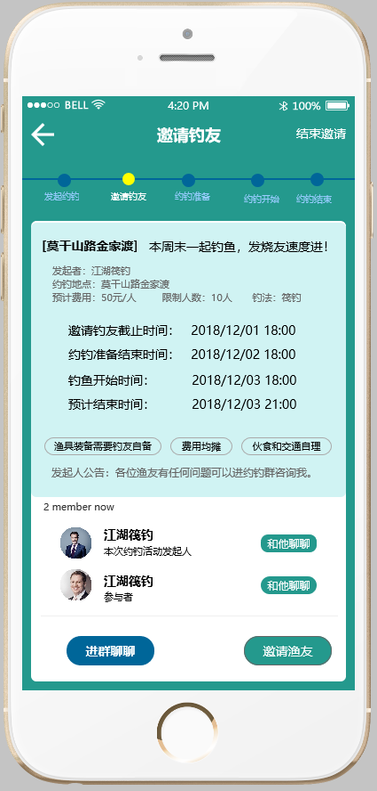

### 点击邀请APPUI036

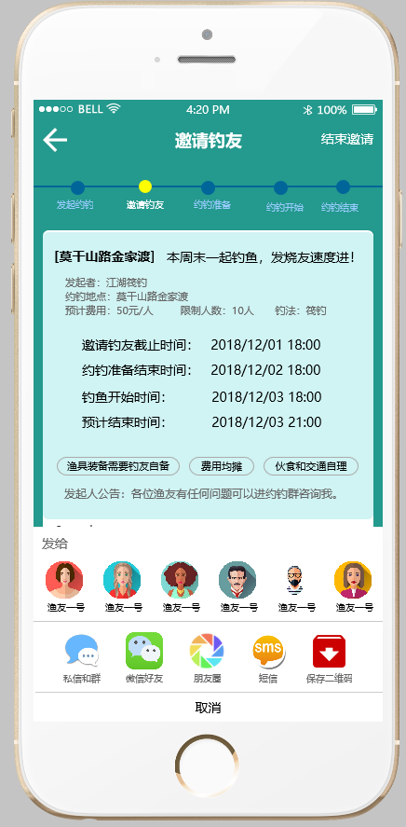

## 约钓准备APPUI037

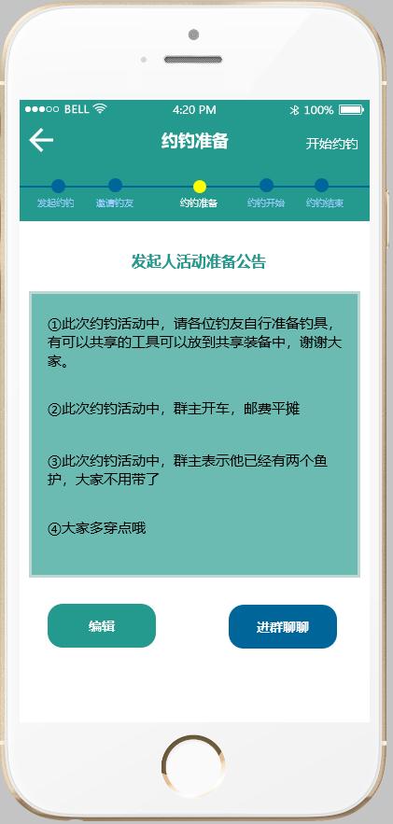

### 公告可编辑状态APPUI038

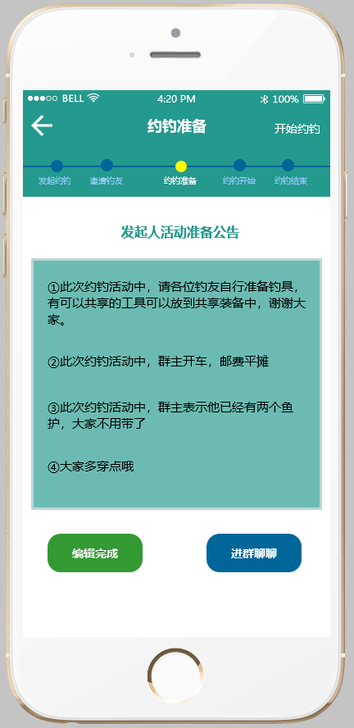

### 公告群发APPUI039

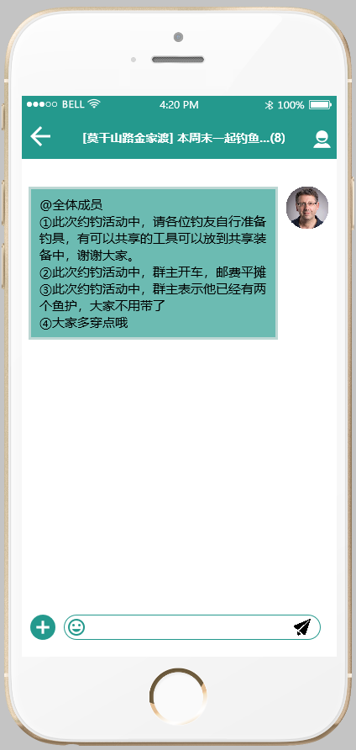

## 约钓开始APPUI040

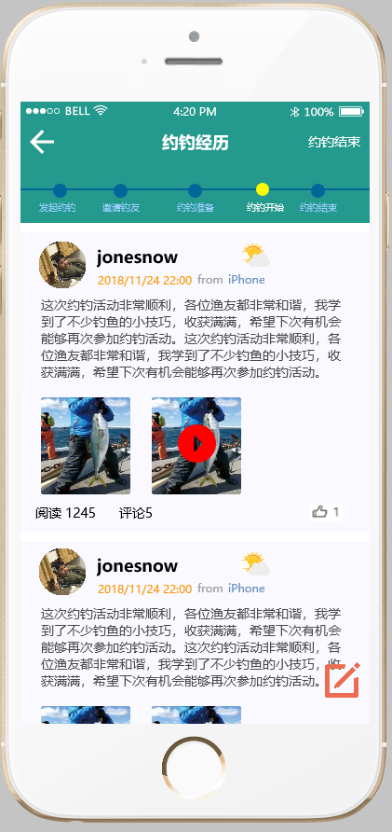

### 发表活动渔获APPUI041

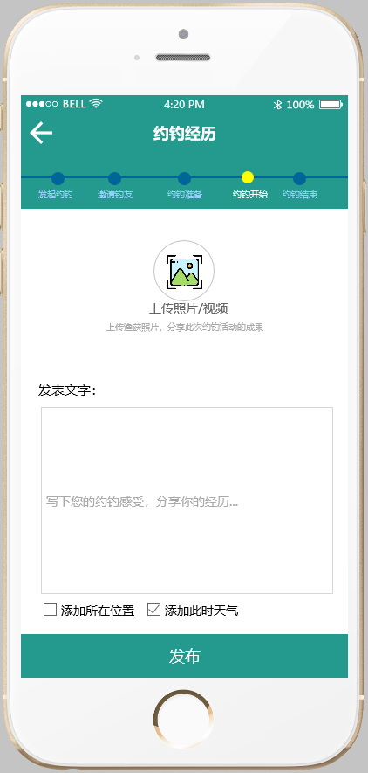

### 发表活动渔获选择添加照片、视频方式APPUI042

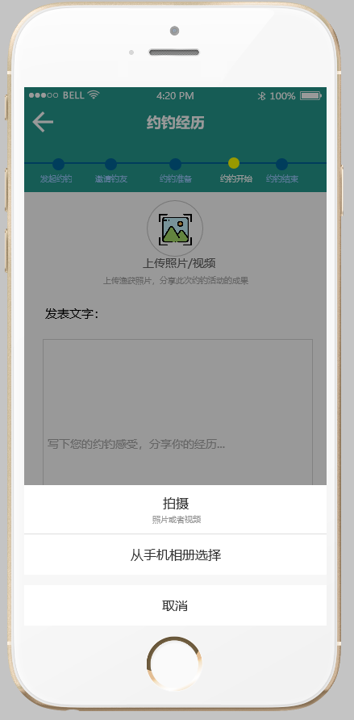

### 发表活动渔获选择添加照片、视频结束APPUI043

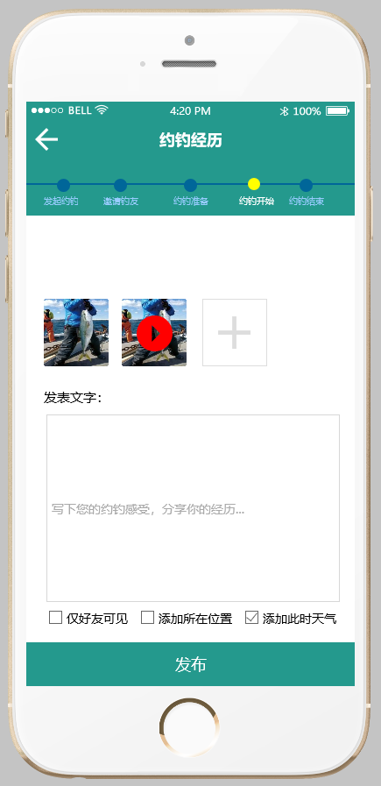

## 约钓结束APPUI044

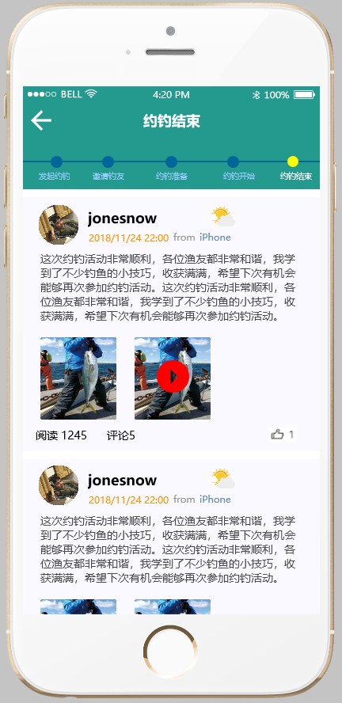

# 建钓点APPUI045

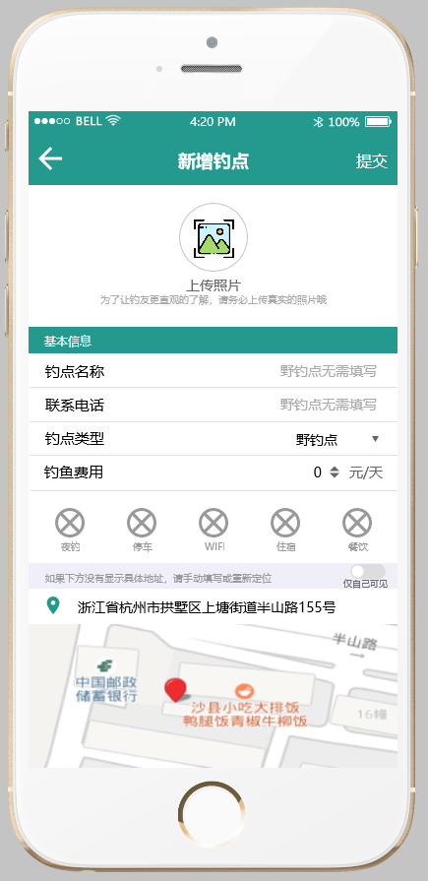

# 建渔具店APPUI046

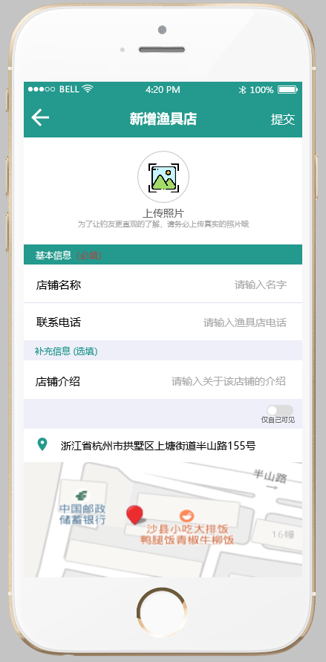

# 发表个人渔获APPUI047

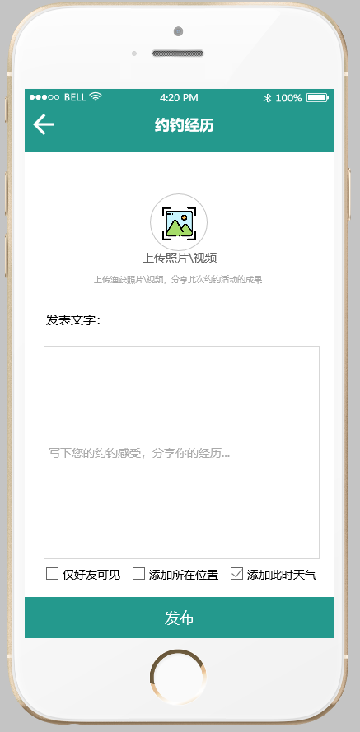

## 发表个人渔获照片、视频选择页APPUI048

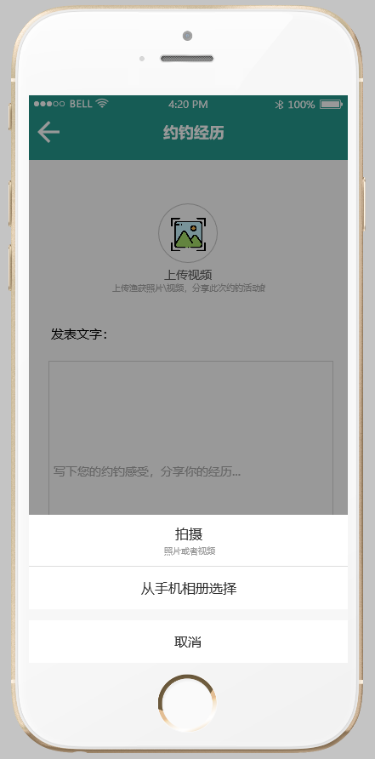

## 发表个人渔获照片、视频选择结束页APPUI049

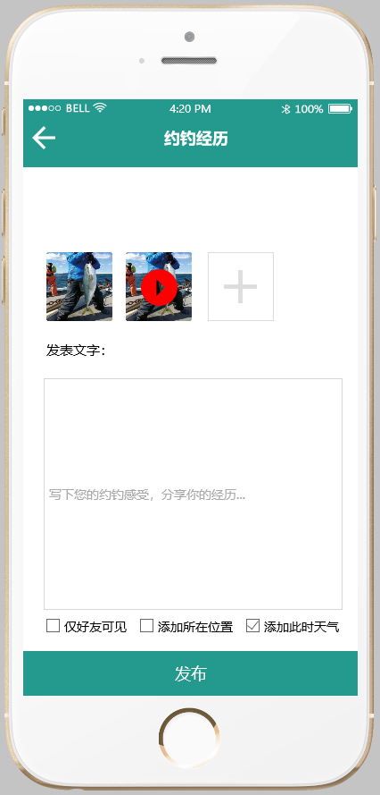

# 聊天APPUI050

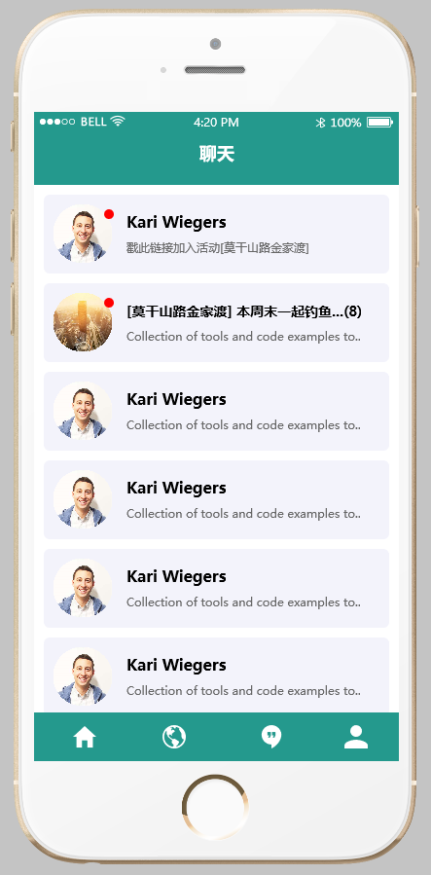

## 单独聊天APPUI051

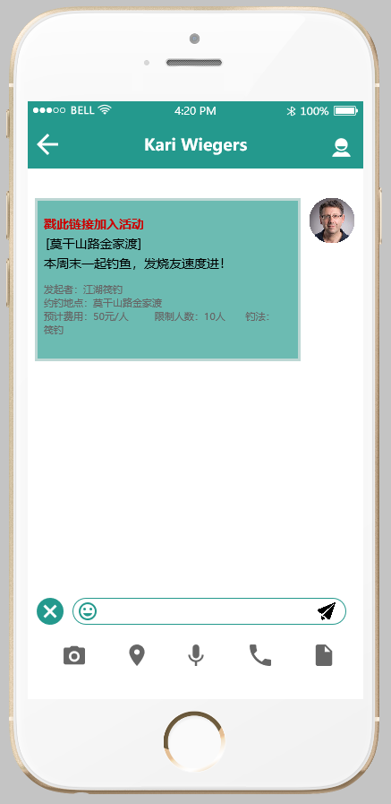

## 群聊APPUI052

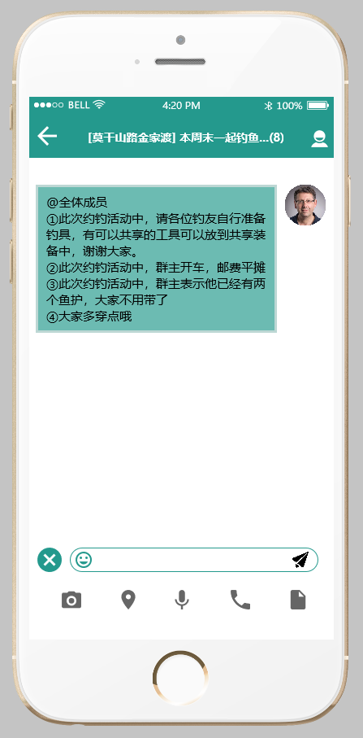

### 群聊天详情APPUI053

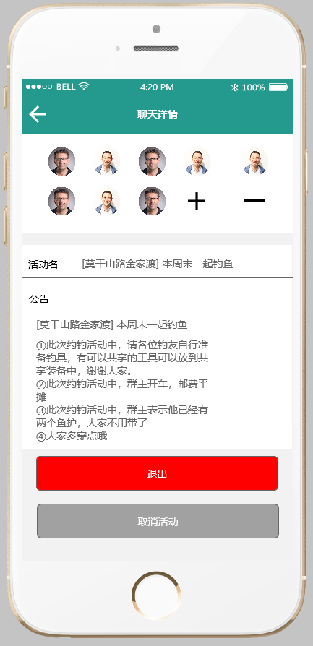

# 个人中心APPUI054

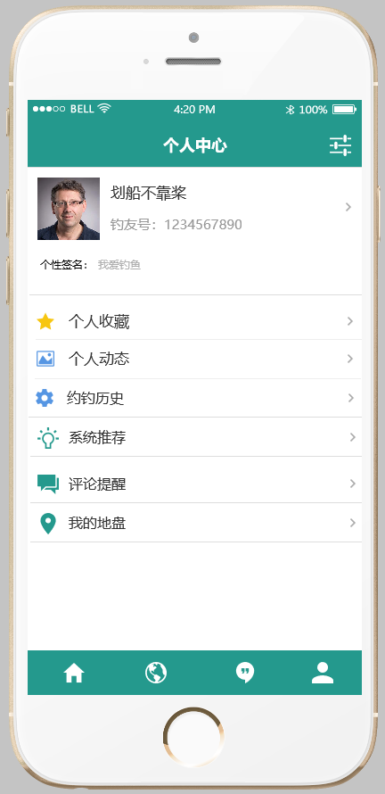

# 关注的人APPUI055

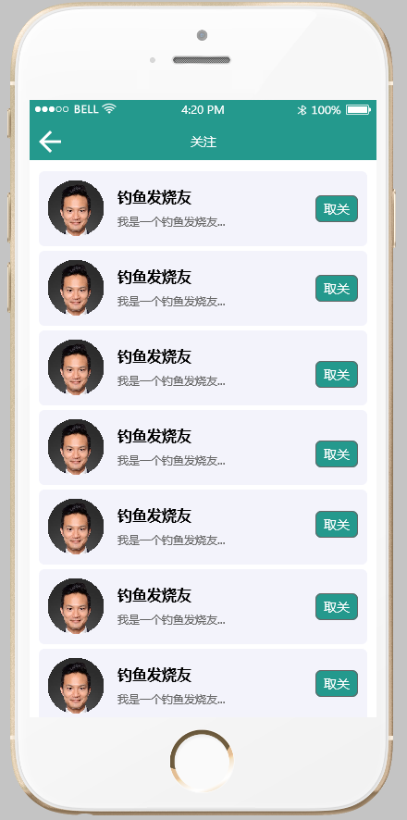

# 粉丝APPUI056

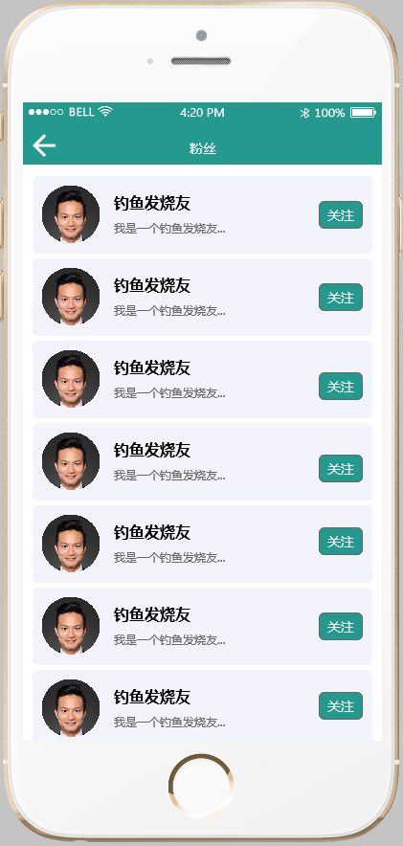

# 个人收藏

## 钓点收藏APPUI057

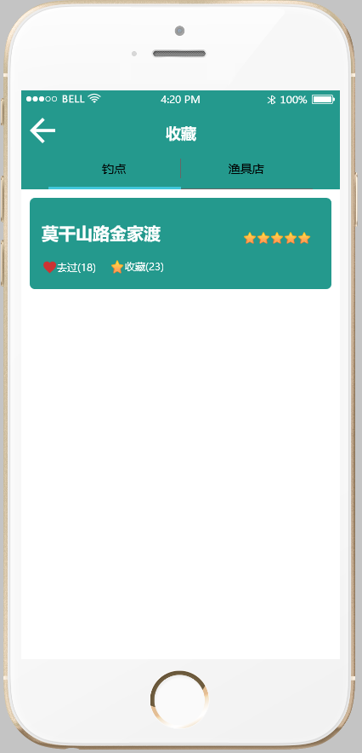

## 渔具店收藏APPUI058

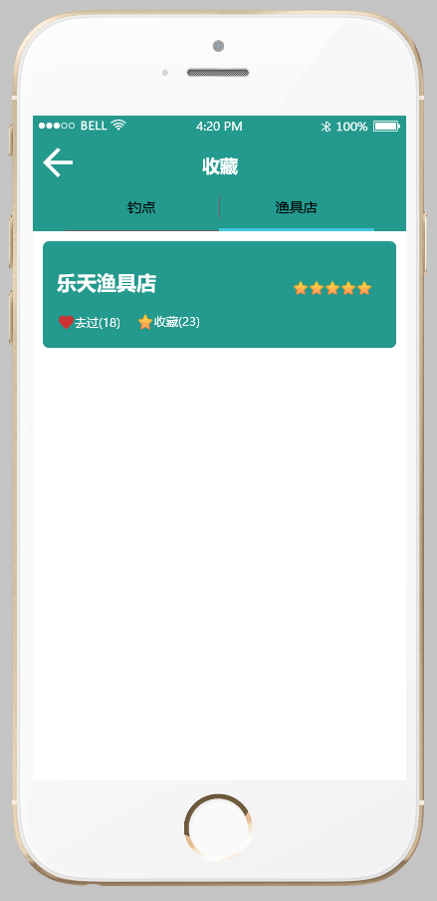

# 个人动态中心APPUI059

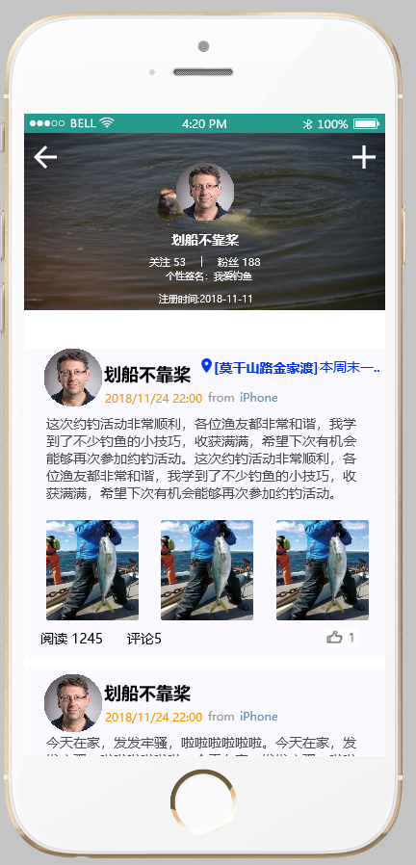

## 个人动态发表APPUI060

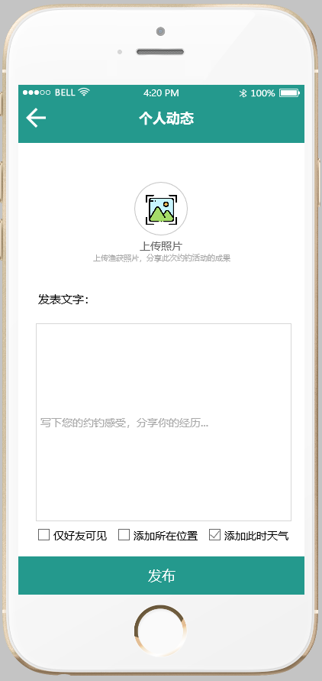

### 个人动态照片选择APPUI061

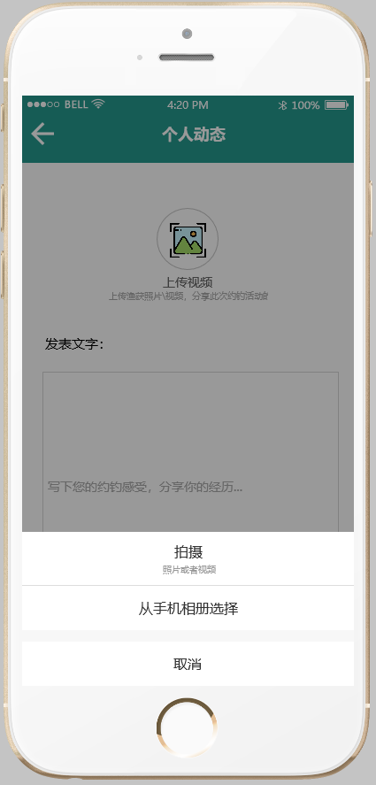

### 个人动态照片选择结束APPUI062

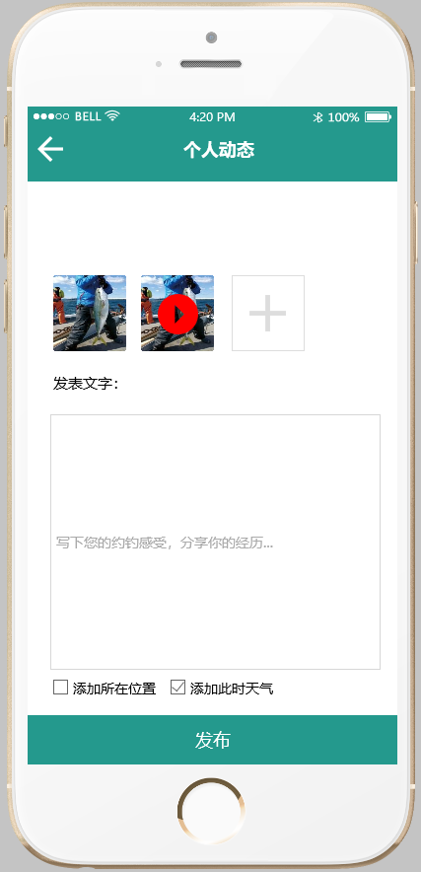

# 手机照片/视频选择APPUI063

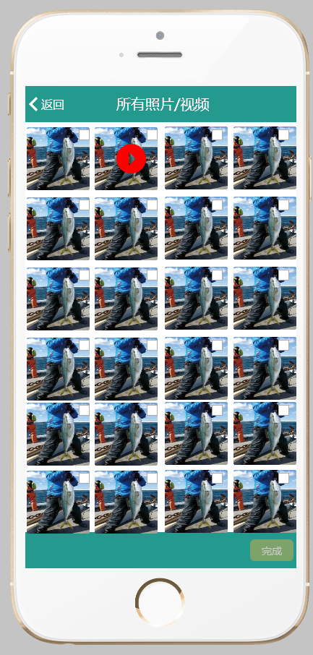

# 个人约钓历史APPUI064

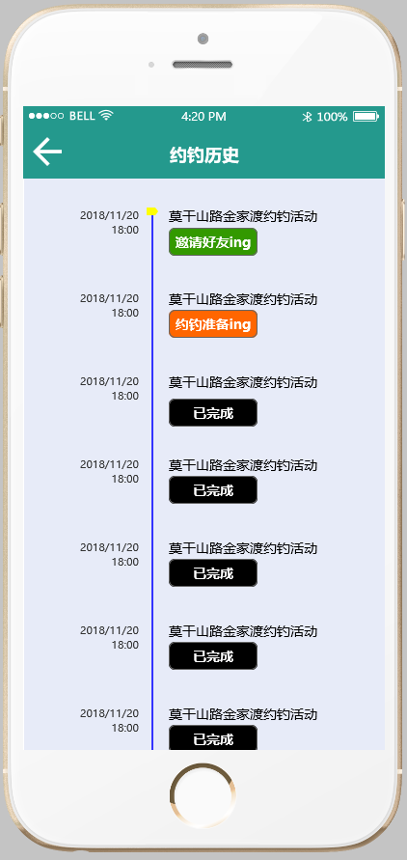

# 系统推荐

## 约钓活动推荐APPUI065

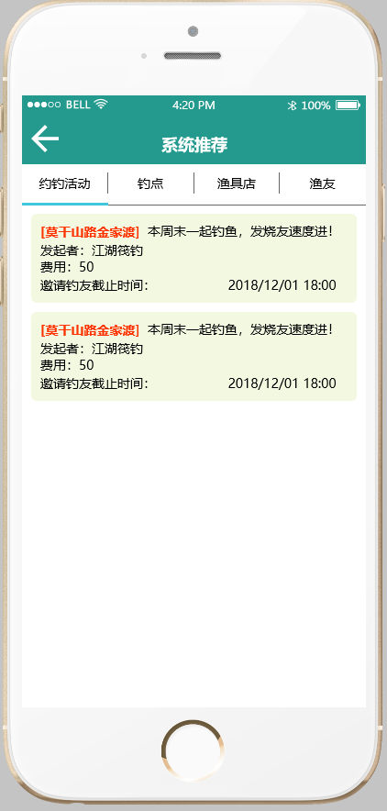

## 钓点推荐APPUI066

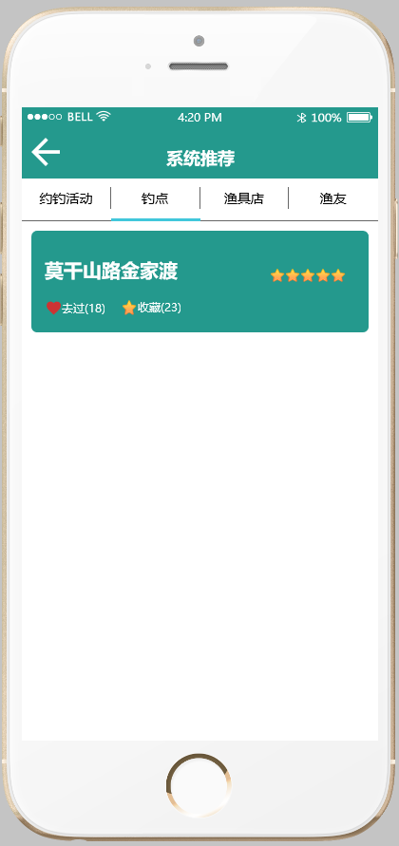

## 渔具店推荐APPUI067

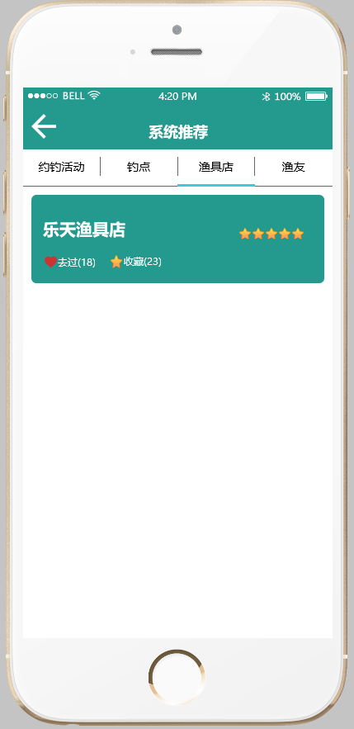

## 渔友推荐APPUI068

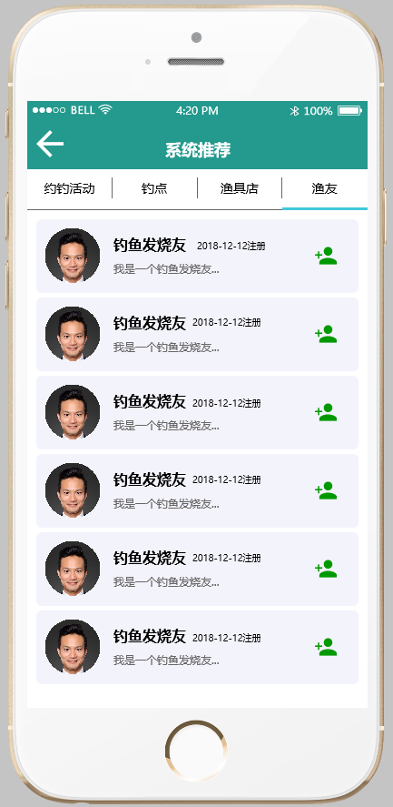

# 评论提醒APPUI069

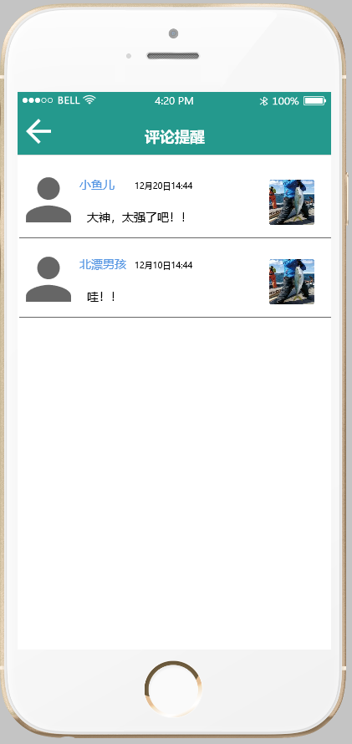

# 我的地盘

## 钓点APPUI070

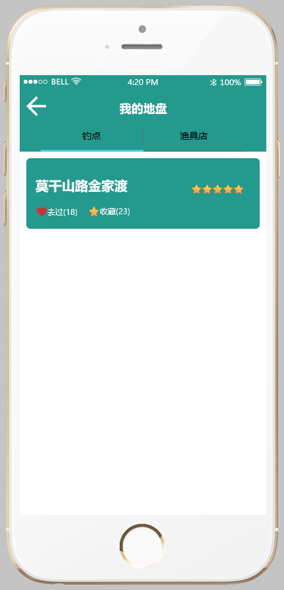

### 钓点信息修改APPUI071

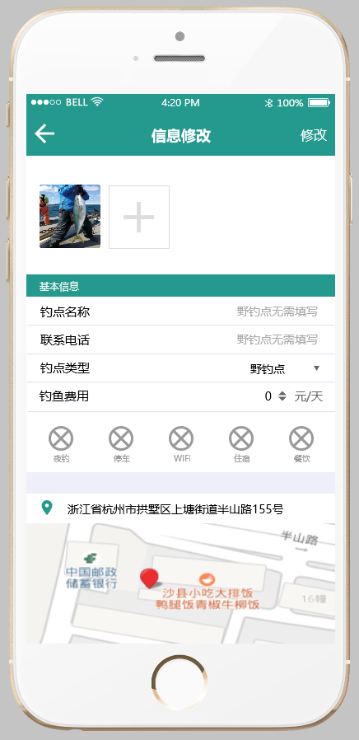

### 钓点信息管理APPUI072

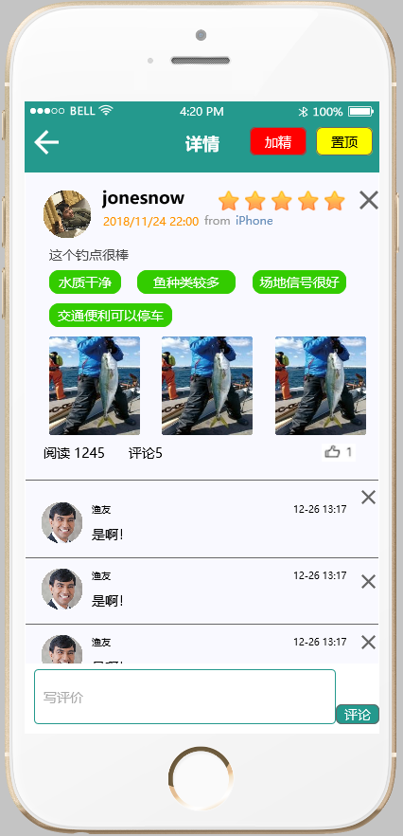

### 渔具店APPUI073

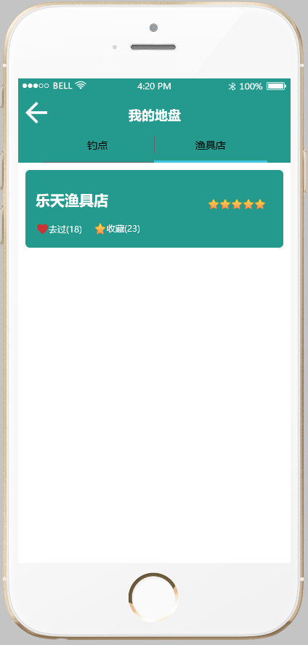

### 渔具店评价管理APPUI074

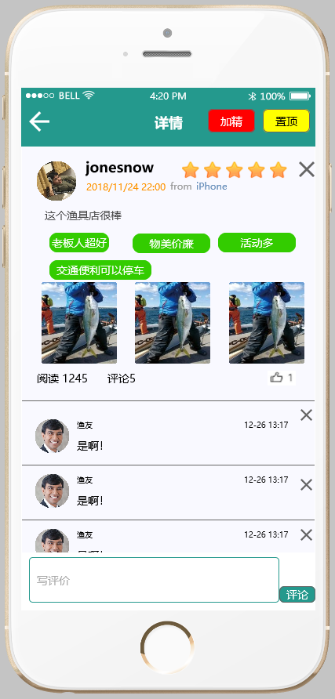

# 登出APPUI075

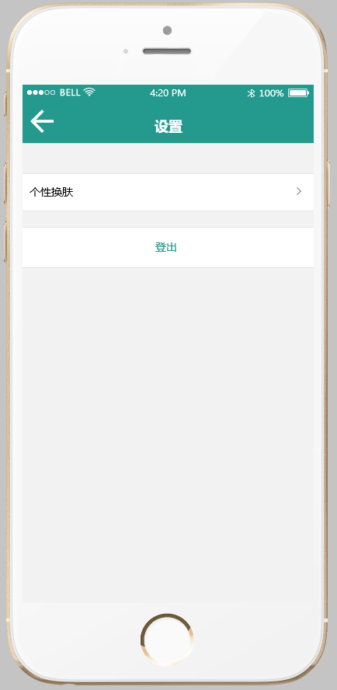

# 换肤APPUI076

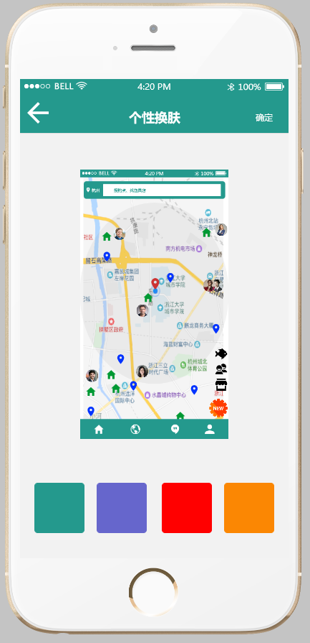

# 账号资料页APPUI077

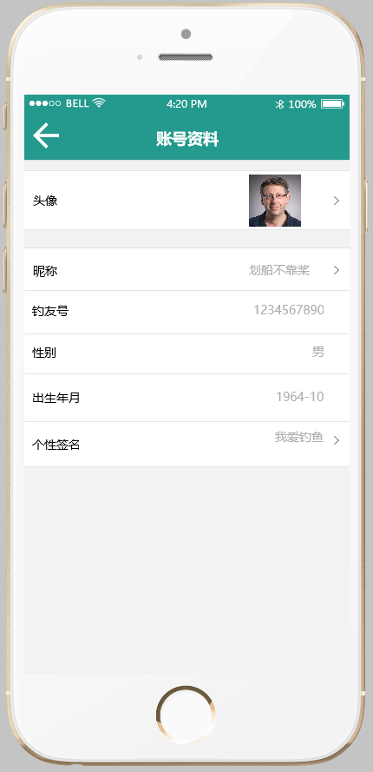

## 修改昵称APPUI078

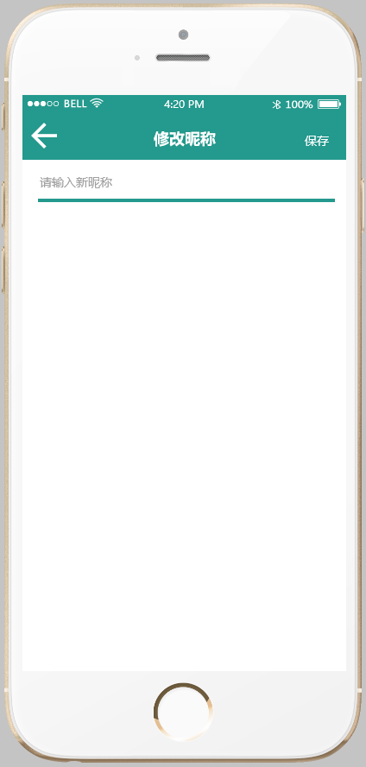

## 修改个性签名APPUI079

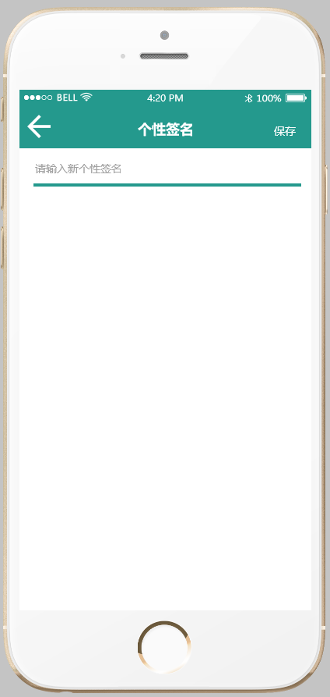

## 修改头像APPUI080

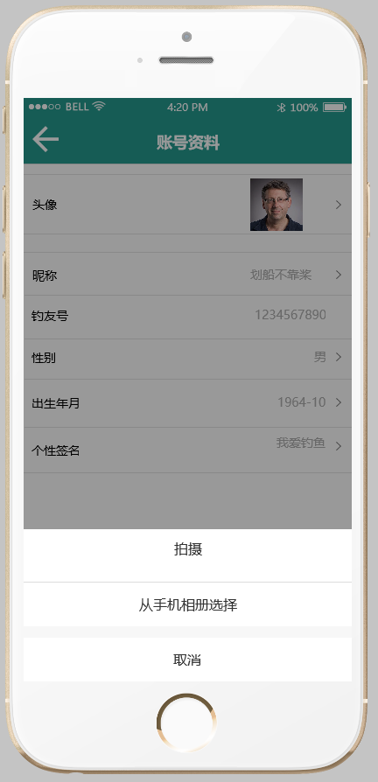

# 游客个人中心APPUI081

